Conferenza europea STAR Cities (online)

3 anni di scambio di esperienze per lo sviluppo del turismo fluviale sostenibile

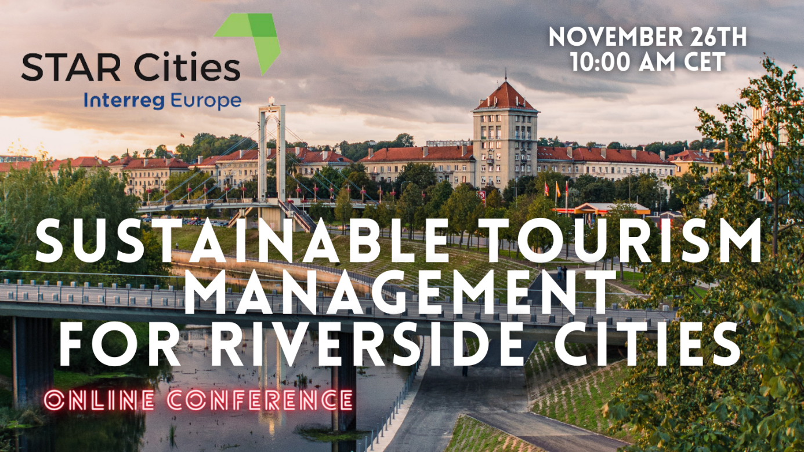

26 Novembre 2021 dalle ore 10:00 alle ore 11:45

Il programma di apprendimento del progetto Interreg Europe “STAR Cities” sta giungendo al termine e i partner del progetto sono lieti di presentare il risultato della loro cooperazione per una migliore gestione del turismo fluviale nelle città rivierasche.

Durante questa conferenza virtuale, i partner del progetto ovvero: Ente del Turismo della Val-de-Marne, Regione Lazio, Municipio IX EUR di Roma Capitale, Città di Amburgo, Istituzione Pubblica Kaunas 2022, Agenzia di Sviluppo Regionale della Regione Urbana di Lubiana e NECSTouR rete delle Regioni europee per il turismo sostenibile e competitivo, presenteranno insieme ad alcuni stakeholder, una selezione di buone pratiche relative allo sviluppo sostenibile del turismo fluviale. Subito dopo, si aprirà una discussione sul futuro della cooperazione fin qui attuata tra i partner anche attraverso la rete Riverside Cities che si vorrebbe sviluppare ulteriormente nei prossimi anni.

Verrà inoltre presentata l'uscita della “Guida delle buone pratiche di STAR Cities” che rappresenta il risultato di tre anni di scambio di esperienze sullo sviluppo del turismo fluviale e al cui interno sono mostrate otto buone pratiche suddivise in quattro diverse tematiche (Sostenibilità, Governance, Comunità Locali e Marketing) sviluppate in sei destinazioni turistiche (Parigi, Lubiana, Amburgo, Roma, Kaunas e Venezia).

L’evento online si svolgerà in lingua inglese, per partecipare è necessario iscriversi accedendo al seguente link: Pagina di Registrazione

Sito della Conferenza Europea: Conferenza Europea STAR Cities

Agenda provvisoria

10:00 - 10:10 - Benvenuto e introduzione

10:10 – 10:50 Buone pratiche presentate dal partenariato STAR Cities e dagli Stakeholder

10:10 - 10:20 - Coinvolgere le comunità locali nello sviluppo del turismo fluviale
- Amburgo, progetto “Industrial Heritage Festival”
- Kaunas, Programma comunitario “Fluxus Labs”
- NECSTouR, Barcelona Declaration “Better Places to Live, Better Places to Visit”

10:20 - 10:30 - Sviluppo di nuovi prodotti turistici e strategie di marketing
- Regione Veneto, Museo dell'Acqua di Venezia
- Val-de-Marne, progetto “Explore Paris Booking platform”
- Relatore esterno: tbc

10:30 - 10:40 - Migliorare i sistemi di governance e la cooperazione degli Stakeholder
- Amburgo, progetto “Kurs Elbe”
- Regione Lazio / Comune di Roma, Agenda Tevere
- Relatore esterno: River Lahn Trails (trekking, ciclismo, trekking acquatico), progetto “ThreeT“

10:40 - 10:50 - Sensibilizzazione sui temi dell'ambiente e della sostenibilità
- Lubiana, progetto “Green Scheme of Slovenian Tourism”
- Val-de-Marne, progetto “Au fil de l’eau boat trips and shuttle services”
- Relatore esterno: Sustainable Tourism Implementation - Framework and Toolkit, European Travel Commission

10:50 - 11:00 - Conclusioni e raccomandazioni politiche di STAR Cities

11:00 - 11-10: Domande

11:10 - 11:45 - La partnership STAR Cities guarda al futuro!

11:10 - 11:20 - Martin Krekeler, “Interreg Europe sostiene la cooperazione interregionale” – da confermare
11:20 - 11:30 - “Riverside Cities Network”, i prossimi passi oltre STAR Cities
11:30 - 11:45 - Domande e discussione

